Прво барање:
За првото барање само си сменив соодветните keycodes кај player и camera

elif event.type == KEYDOWN:
# Handle key presses
# prvo baranje: smenati od K_up/down/left/right vo K_w/s/a/d/
keyPressed = True
if event.key == K_a:
playerMoveTo = LEFT
elif event.key == K_d:
playerMoveTo = RIGHT
elif event.key == K_w:
playerMoveTo = UP
elif event.key == K_s:
playerMoveTo = DOWN
# Set the camera move mode.
# prvo baranje: smenati od K_w/s/a/d/ vo K_up/down/left/right
elif event.key == K_LEFT:
cameraLeft = True
elif event.key == K_RIGHT:
cameraRight = True
elif event.key == K_UP:
cameraUp = True
elif event.key == K_DOWN:
cameraDown = True

# prvo baranje: smenati od K_w/s/a/d/ vo K_up/down/left/right
elif event.type == KEYUP:
# Unset the camera move mode.
if event.key == K_LEFT:
cameraLeft = False
elif event.key == K_RIGHT:
cameraRight = False
elif event.key == K_UP:
cameraUp = False
elif event.key == K_DOWN:
cameraDown = False

Второ барање:
Додадов само random.shuffle(levels) по читањето на левелите.
На фотографиите може да се види дека на секое е различен прв левел

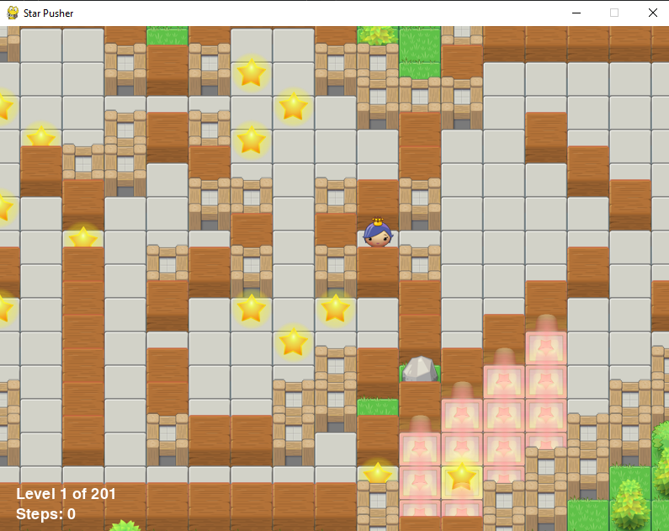
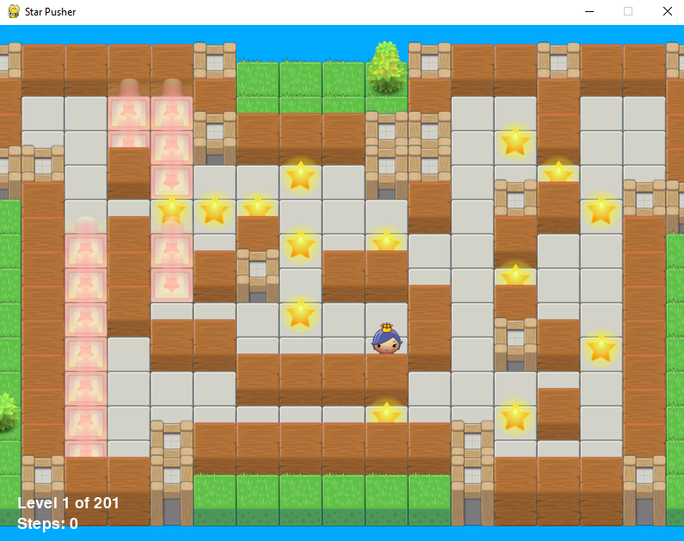

Трето барање:

Додадов можност играчот да скока.
Контролите за скокање се следните:
1. Стегање на копчето space
2. Пуштање на копчето space
3. Задавање команда за движење

Додадов две нови функции, една за извршување на скокањето, друга за проверка дали дестинациската позиција е легална позиција.

def makeJump(mapObj, gameStateObj, playerMoveTo):
playerx, playery = gameStateObj['player']
if playerMoveTo == UP:
newx, newy = playerx, playery - 1
elif playerMoveTo == RIGHT:
newx, newy = playerx + 1, playery
elif playerMoveTo == DOWN:
newx, newy = playerx, playery + 1
elif playerMoveTo == LEFT:
newx, newy = playerx - 1, playery
else:
return False
if newx < 0 or newx >= len(mapObj) or newy < 0 or newy >= len(mapObj[newx]):
return False
if isJumpDestinationLegal(mapObj, gameStateObj, newx, newy, playerMoveTo):
gameStateObj['player'] = (newx, newy)
return True
return False
def isJumpDestinationLegal(mapObj, gameStateObj, x, y, playerMoveTo):
if mapObj[x][y] == 'o':
return True
elif playerMoveTo == UP:
if mapObj[x][y-1] == 'o':
return True
elif playerMoveTo == RIGHT:
if mapObj[x+1][y] == 'o':
return True
elif playerMoveTo == DOWN:
if mapObj[x][y+1] == 'o':
return True
elif playerMoveTo == LEFT:
if mapObj[x-1][y] == 'o':
return True
elif (x, y) in gameStateObj['stars']:
return True
return False

Промената е и логиката за движење на карактерот, како и имплементирана е логика за проверка дали е скокнат карактерот.
Карактерот може да скока само 3 пати во рамктие на еден левел

if playerMoveTo is not None and not levelIsComplete:
if jump and remainingJumps > 0 and playerMoveTo is not None: # treto baranje: jump
jumped = makeJump(mapObj, gameStateObj, playerMoveTo) # treto baranje: jump
jump = False # treto baranje: jump
if jumped: # treto baranje: jump
remainingJumps -= 1 # treto baranje: jump
mapNeedsRedraw = True # treto baranje: jump
# If the player pushed a key to move, make the move
# (if possible) and push any stars that are pushable.
moved = makeMove(mapObj, gameStateObj, playerMoveTo)
if moved or jumped:
# increment the step counter.
gameStateObj['stepCounter'] += 1 # treto baranje: jump
mapNeedsRedraw = True

Додадени се и глобални променливи за чување на максимални скокови и преостанати скокови.

На фотографиите може да се види дека е превземен само еден чекор, а играчот е поместен за две полиња, прескоканта е и ѕвездата. Со тоа на фотографијата е демонстриран скокот.

